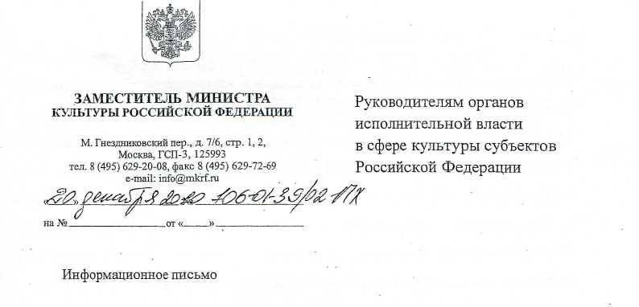
Уважаемые коллеги!
Во исполнение поручения Президента Российской Федерации по итогам заседания Госсовета Российской Федерации «О государственной поддержке традиционной народной культуры в Российской Федерации» (26.12.2006 г.) приказом Министерства культуры Российской Федерации от 17.12.2008 г. № 267 была утверждена «Концепция сохранения и развития нематериального культурного наследия народов Российской Федерации на 2009-2015 годы» и программа мероприятий по её реализации.
В соответствии с реализацией программных мероприятий Концепции Министерство культуры Российской федерации поручило ФГУК. «Государственный Российский Дом народного творчества» совместно с Национальным информационно-библиотечным центром «ЛИБНЕТ» разработать «пилотный» вариант электронного Каталога объектов _ нематериального культурного наследия народов Российской Федерации (далее - ОНКН). Работа была начата в 2009г. и в настоящее время Каталог введен в эксплуатацию и проходит апробацию в опытном режиме. За прошедший год было проведено 5 обучающих семинаров, в которых приняли участие свыше 100 специалистов из 20 территорий России.
В рамках Всероссийской научно-практической конференции «Народная культура в XXI веке. Традиции и инновации», посвященной 95-летию Поленовского Дома (ныне — ГРДНТ), проходившей 7 декабря 2010г. в Минкультуры России состоялась презентация позиций Каталога ОНКН с участием ученых, исследователей, директоров Центров (Домов) народного творчества из 50 регионов. Проведенная работа еще раз доказала необходимость продолжения этой важнейшей информационно-исследовательской деятельности для дальнейшего сохранения, изучения и популяризации традиций народной культуры, органичного включения их в современную социокультурную ситуацию.
С учетом вышеизложенного, просим вас при формировании планов работы на 2011 и последующие годы уделить серьезное внимание поддержке проекта по формированию Каталога объектов нематериального культурного наследия. Учитывая потенциал Центров (домов) народного творчества России, предлагаем возложить на них эту обязанность с соответствующим укреплением их материально-технической и информационной базы, привлечением всех заинтересованных специалистов - теоретиков и практиков в сфере народного искусства России.
Приложение: 1. К вопросу формирования Каталога объектов
нематериального культурного наследия народов Российской Федерации - 52 стр. 2. Инструкция по ведению электронного Каталога объектов нематериального культурного наследия народов Российской Федерации - 40 стр.
